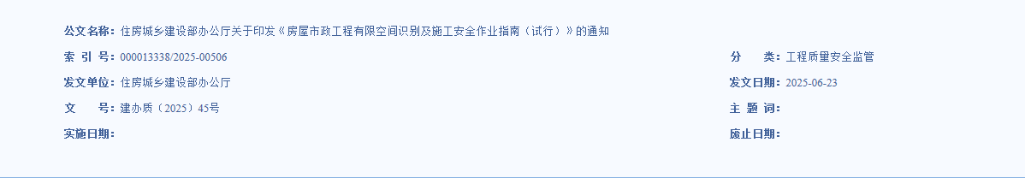

住房城乡建设部办公厅关于印发《房屋市政工程有限空间识别及施工安全作业指南(试行)》的通知

各省、自治区住房城乡建设厅，直辖市住房城乡建设(管)委，北京市城市管理委，上海市交通委，新疆生产建设兵团住房城乡建设局，山东省交通运输厅：

为进一步做好房屋市政工程安全生产管理工作，提高有限空间作业风险识别、安全管控和应急处置能力，住房城乡建设部制定了《房屋市政工程有限空间识别及施工安全作业指南(试行)》。现印发给你们，请遵照执行。

住房城乡建设部办公厅

2025年6月23日

(此件主动公开)

附件下载

[房屋市政工程有限空间识别及施工安全作业指南(试行)](https://www.mohurd.gov.cn/api-gateway/jpaas-web-server/front/document/download?fileUrl=YW5UzzlvCwcM%2FNHHX%2FtT6BJ6yM%2FAU1LVtmOVIvNjcuqWOdTUI8L%2Bu6w%2FaxCGFV5opLbD3zYw7dZkUx9fjZdaqTC6Q9OGxLetem5uCi9e2XcPqGOQCGkI077bxN1RrOqQ0sJ%2B3WbLzjDomQeTj5COalQt48Ns3ouZ3rLSal91PAs%3D&fileName=%E6%88%BF%E5%B1%8B%E5%B8%82%E6%94%BF%E5%B7%A5%E7%A8%8B%E6%9C%89%E9%99%90%E7%A9%BA%E9%97%B4%E8%AF%86%E5%88%AB%E5%8F%8A%E6%96%BD%E5%B7%A5%E5%AE%89%E5%85%A8%E4%BD%9C%E4%B8%9A%E6%8C%87%E5%8D%97%EF%BC%88%E8%AF%95%E8%A1%8C%EF%BC%89.pdf)